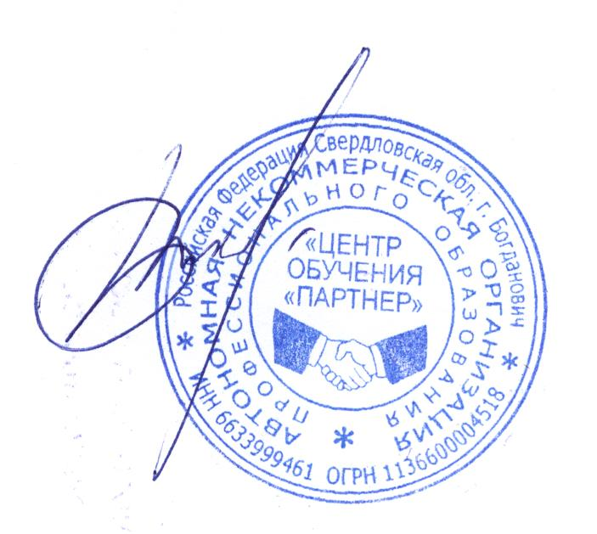
«Утверждаю»
Директор Центра обучения
"Партнер" ________ Б. А. Колычев

«04» января 2021г

Положение
О порядке оформления возникновения, приостановления и
прекращения отношений между образовательной организацией
обучающимися и(или) родителями (законными представителями)
несовершеннолетних обучающихся
в Автономной некоммерческой организации
профессионального образования
"Центр обучения "Партнер"

г. Богданович Свердловской области
Настоящее Положение разработано в соответствии с Федеральным законом от 29 декабря 2012 г. N 273-ФЗ "Об образовании в Российской Федерации", приказом Министерства образования и науки РФ от 14 июня 2013 г. N 464 "Об утверждении Порядка организации и осуществления образовательной деятельности по образовательным программам среднего профессионального образования" и Уставом Автономной некоммерческой организации профессионального образования "Центр обучения "Партнер"
1. Возникновение образовательных отношений
1.1. Основанием возникновения образовательных отношений является приказ директора Центра обучения "Партнер" о зачислении лица на обучение в Центр обучения "Партнер" (далее - образовательная организация).
1.2. Права и обязанности, предусмотренные законодательством об образовании и локальными нормативными актами, возникают у обучающегося с даты, указанной в приказе о приеме на обучение.
1.3. Прием в образовательную организацию на обучение по профессиональным образовательным программам профессионального образования осуществляется на общедоступной основе (без вступительных испытаний), в соответствии с ежегодно утверждаемыми Правилами приема.
1.4. При приеме на обучение за счет средств физических лиц и (или) юридических лиц, изданию приказа директора о зачислении лица на обучение предшествует заключение договора об оказании платных образовательных услуг.
1.5. Образовательная организация обязана ознакомить поступающего и (или) его родителей (законных представителей) с Уставом, с лицензией на осуществление образовательной деятельности, со свидетельством о государственной аккредитации (при наличии), с образовательными программами и другими документами, регламентирующими организацию и осуществление образовательной деятельности, права и обязанности обучающихся.
2. Приостановление и изменение образовательных отношений
2.1. Образовательные отношения могут быть приостановлены в случае подтвержденной болезни учащегося.
2.2. Обучающийся в период болезни освобождается от обязанностей, связанных с освоением им образовательной программы.
2.3. Основанием для приостановления образовательных отношений является приказ директора Центра обучения "Партнер"
2.4. Образовательные отношения могут быть изменены в случае изменения условий получения обучающимся образования по конкретной основной или дополнительной образовательной программе, повлекшего за собой изменение взаимных прав и обязанностей обучающегося и образовательной организации.
2.5. Образовательные отношения могут быть изменены как по инициативе обучающегося (родителей (законных представителей) несовершеннолетнего обучающегося) по его заявлению в письменной форме, так и по инициативе образовательной организации.
2.6. Основанием для изменения образовательных отношений является приказ директора Центра обучения "Партнер"
2.7. Если с обучающимся (родителями (законными представителями) несовершеннолетнего обучающегося) заключен договор об образовании, приказ издается на основании внесения соответствующих изменений в такой договор.
2.8. Права и обязанности обучающегося, предусмотренные законодательством об образовании и локальными нормативными актами, изменяются с даты издания приказа или с иной указанной в нем даты.
3. Прекращение образовательных отношений
3.1. Образовательные отношения прекращаются в связи с отчислением обучающихся из образовательной организации по следующим основаниям:
1) в связи с получением образования (завершением обучения);
2) по инициативе обучающегося или родителей (законных представителей) несовершеннолетнего обучающегося, в том числе в случае перевода обучающегося для продолжения освоения образовательной программы в другую организацию, осуществляющую образовательную деятельность;
3) по инициативе образовательной организации в случаях:
- применения к обучающемуся, достигшему возраста пятнадцати лет, отчисления как меры дисциплинарного взыскания;
- невыполнения обучающимся обязанностей по добросовестному освоению образовательной программы и выполнению учебного плана (неликвидация в установленные сроки учебной задолженности, пропуск занятий без уважительной причины);
- установления нарушения порядка приема в образовательную организацию, повлекшего по вине обучающегося его незаконное зачисление в образовательную организацию;
- просрочки оплаты стоимости платных образовательных услуг;
- невозможности надлежащего исполнения обязательств по оказанию платных образовательных услуг вследствие действий (бездействия) обучающегося;
- непрохождения итоговой аттестации по неуважительной причине или получения на итоговой аттестации неудовлетворительной оценки;
4) по обстоятельствам, не зависящим от воли обучающихся или родителей (законных представителей) несовершеннолетнего обучающегося и образовательной организации, в том числе в случае ликвидации образовательной организации.
3.2. Досрочное прекращение образовательных отношений по инициативе обучающегося или родителей (законных представителей) несовершеннолетнего обучающегося не влечет за собой возникновение каких-либо дополнительных, в том числе материальных, обязательств указанного обучающегося перед образовательной организацией.
3.3. Отчисление обучающихся осуществляется на основании приказа директора Центра обучения "Партнер"
3.4. Если с обучающимся или родителями (законными представителями) несовершеннолетнего обучающегося заключен договор об оказании платных образовательных услуг, при досрочном прекращении образовательных отношений такой договор расторгается на основании приказа об отчислении. Права и обязанности обучающегося, предусмотренные законодательством об образовании и локальными нормативными актами, прекращаются с даты его отчисления.
3.5. При досрочном прекращении образовательных отношений образовательная организация в трехдневный срок после издания приказа об отчислении выдает отчисленному лицу справку об обучении.
4. Заключительные положения
4.1. Настоящее Положение принято с учётом мнения педагогического совета
4.2. Изменения в Положение могут быть внесены только с учётом мнения педагогического совета.

Обсуждено и утверждено на педагогическом совете
Автономной некоммерческой организации профессионального образования
"Центр обучения "Партнер"
Протокол № 01
«03» января 2021 года

